一、登陆《2022年全国硕士研究生招生考试网上确认系统》
https://yz.chsi.com.cn/wsqr/stu/index.html，
点击“开始进行网上确认”。
二、阅读网报公告之后，点击“我已经阅读完毕”。
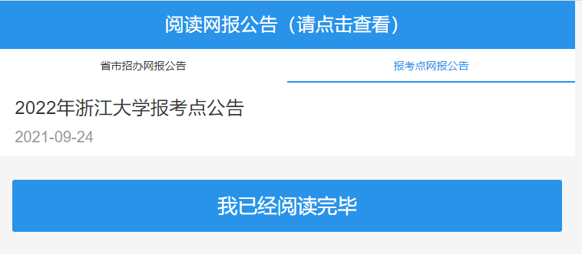
三、阅读考生诚信考试承诺书，点击“同意”。
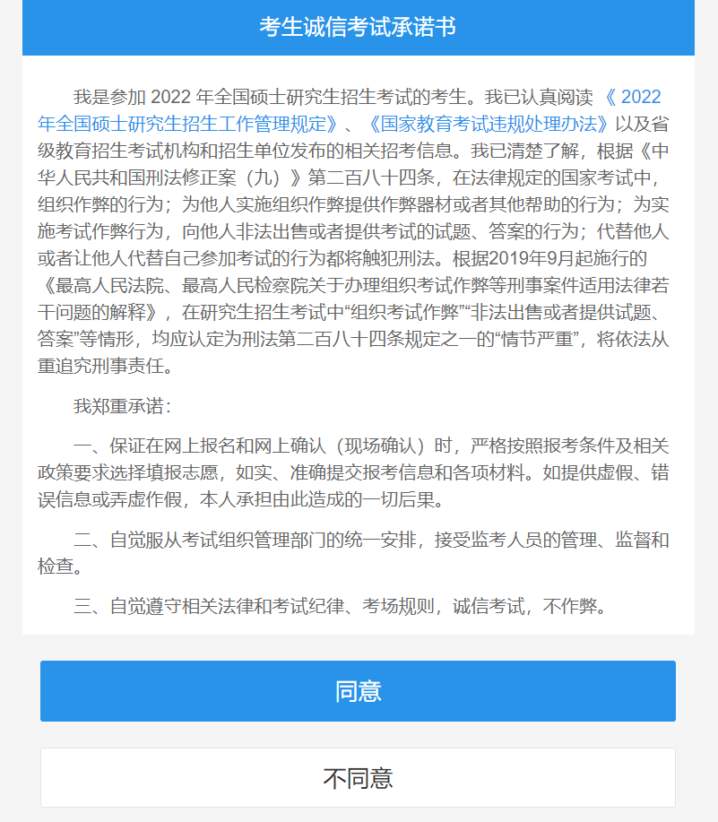
四、网报信息确认无误后，勾选“我已确认以上报名信息准确无误”，点击“确认，下一步”。
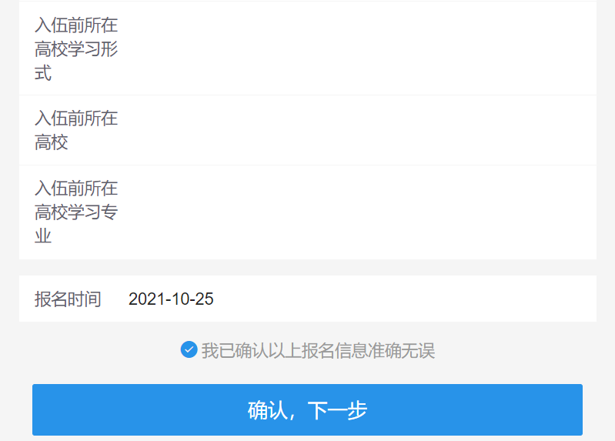
五、上传本人电子照片（准考证上使用照片。同时该电子照片将用作录取通知书、入学后学籍管理、档案材料以及在校证件等用途，请认真准备。），点击“下一步”。
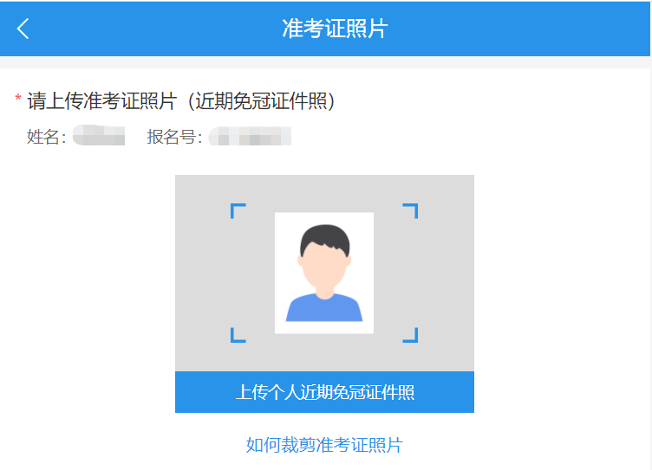
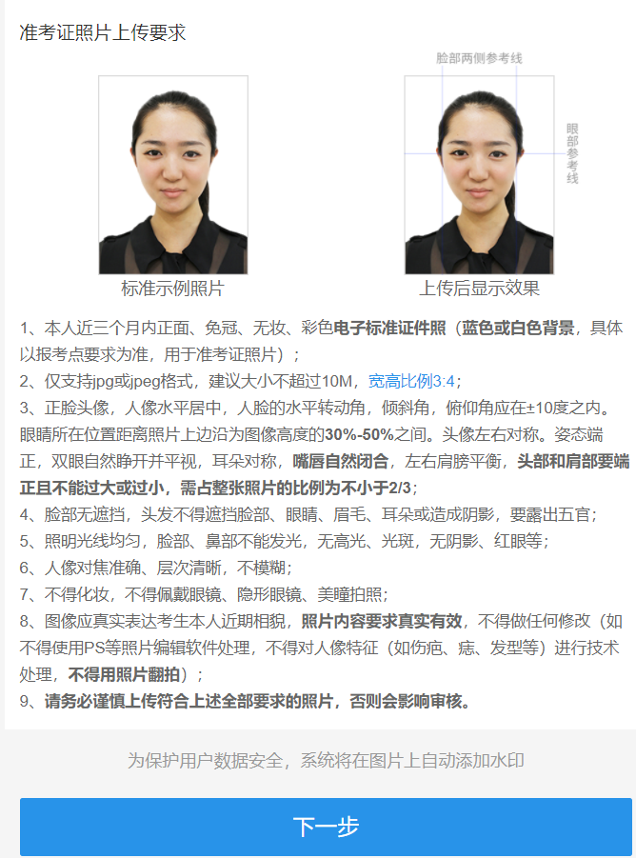

六、上传身份证照片后，点击下一步。
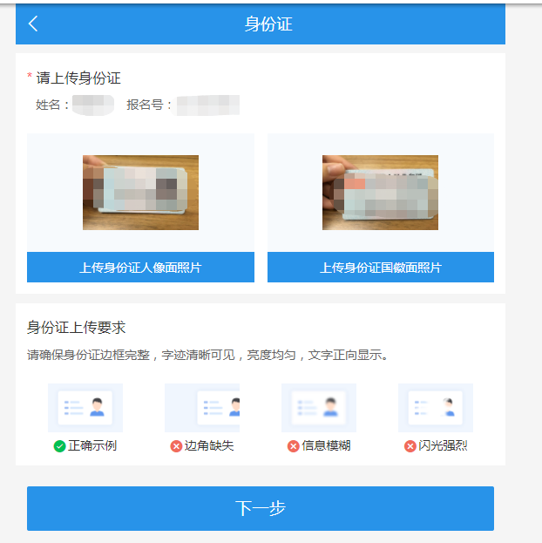
七、上传手持身份证照片后，点击“下一步”。
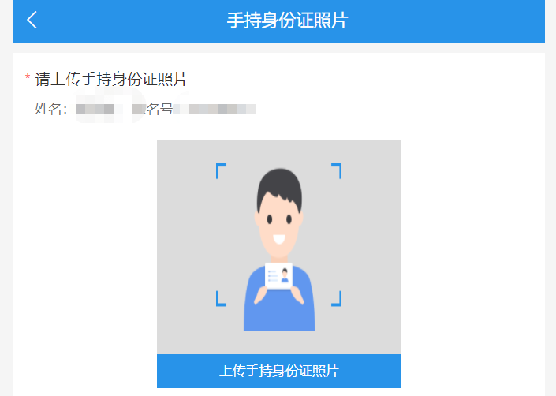
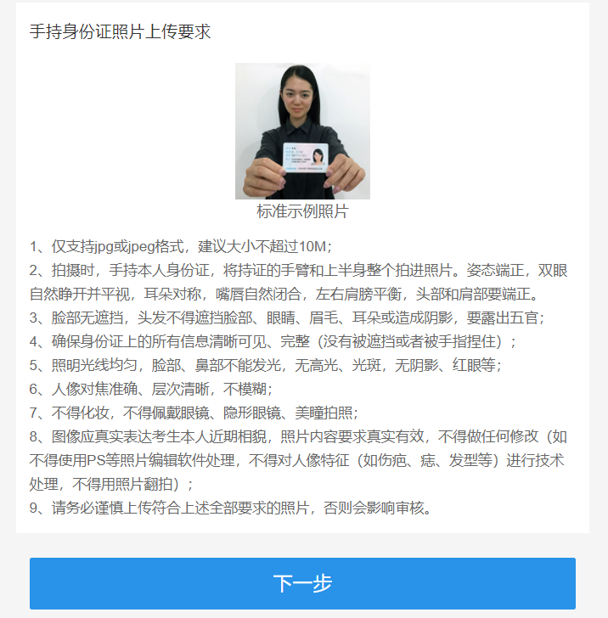
八、根据系统提示上传杭州社保缴纳证明、学籍（学历）在线验证报告或改姓名公安局证明（户口本曾用名页照片）或改身份证号码公安局证明等材料完成后点击 “确认并提交网上确认审核”。
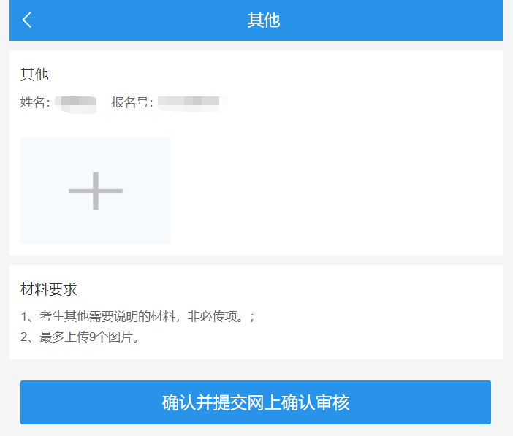
九、如下图显示提交成功的页面。
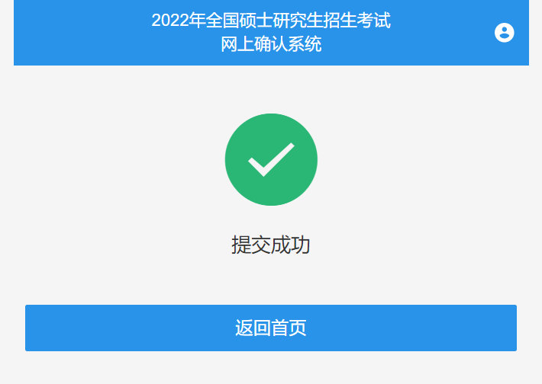

十、返回首页后，如下图显示“待审核”状态。
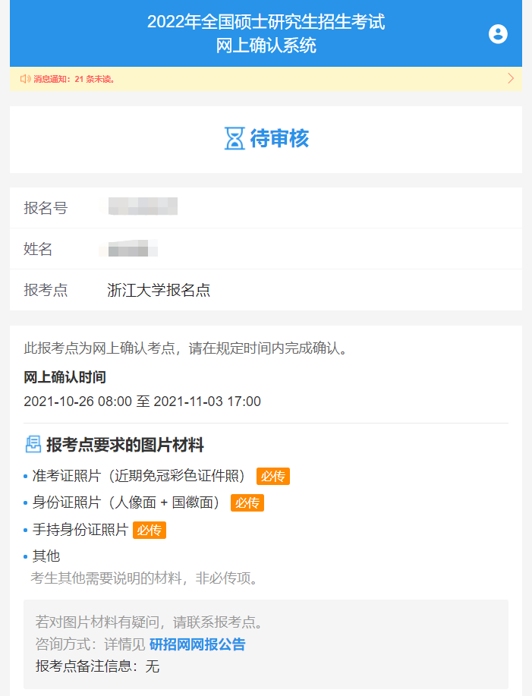
十一、若审核不通过，如下图显示“待补充材料”页面，则需要按要求补传相应材料。
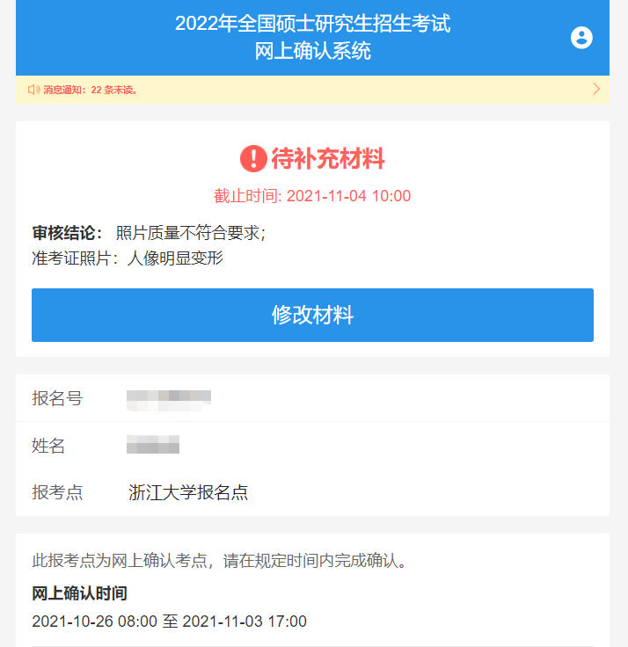
十二、若审核通过，如下图显示“审核通过”页面。审核通过即网上确认完成。
